Proyecto PIS 2013 Grupo 10

DUSA

Pautas para la Interfaz de Usuario

Versión 2.0

Historia de revisiones

|  |  |  |  |
| --- | --- | --- | --- |
| Fecha | Versión | Descripción | Autor |
| 23/08/2013 | 1.0 | Creación del documento en base a las reuniones con el cliente | Gastón Rosas |
| 24/08/2013 | 1.0 | Verificación del documento | Alexandra Castelli |
| 25/08/2013 | 1.1 | Revisión del documento y cambio en los formatos por Resp. SQA | Shirley Ben |
| 31/08/2013 | 2.0 | Agregado de información y bocetos | Gastón Rosas |

Contenido

1. Objetivo 3

2. Tipo de aplicación. 3

3. Tipo de usuarios. 3

4. Interfaz de Usuario según requerimientos 3

5. Interfaz de Usuario: Aspecto visual 3

5.1. Login 4

5.2. Perfil de Usuario – Datos 5

5.3. Perfil de Usuario – Historial 6

5.4. Nuevo Pedido – Seleccionar Productos 7

5.5. Nuevo Pedido – Seleccionar Reparto 8

1. Objetivo

Este documento pretende brindar algunos aspectos relevantes acerca de la interfaz de usuario que fueron relevados hasta el momento con el cliente.

1. Tipo de aplicación.

Se desea construir una aplicación web donde los clientes puedan efectuar sus compras de forma sencilla.

1. Tipo de usuarios.

Los principales usuarios son los farmacéuticos que realizan las compras a DUSA. Estos usuarios son generalmente personas con poco conocimiento informático, siendo esto un aspecto clave atener en cuenta al momento de diseñar la interfaz. A su vez, estos usuarios tienen un gran conocimiento técnico de los productos.

Solamente los usuarios que estén debidamente registrados en el sistema actual de ventas podrán tener acceso a las funcionalidades del sitio.

1. Interfaz de Usuario según requerimientos

Los productos deben estar presentados de forma clara y debe permitir que el usuario pueda realizar un pedido de forma sencilla e intuitiva.

Se debe brindar la posibilidad al usuario de realizar diversas búsquedas y eventualmente poder filtrar los productos en ciertas categorías las cuales aún no están bien definidas.

1. Interfaz de Usuario: Aspecto visual

A continuación se brindan algunos bocetos de las pantallas más relevantes. Estos son tentativos ya que aún no han sido relevados con DUSA.

* 1. Login

Página de inicio del sitio sin haber un usuario autenticado.

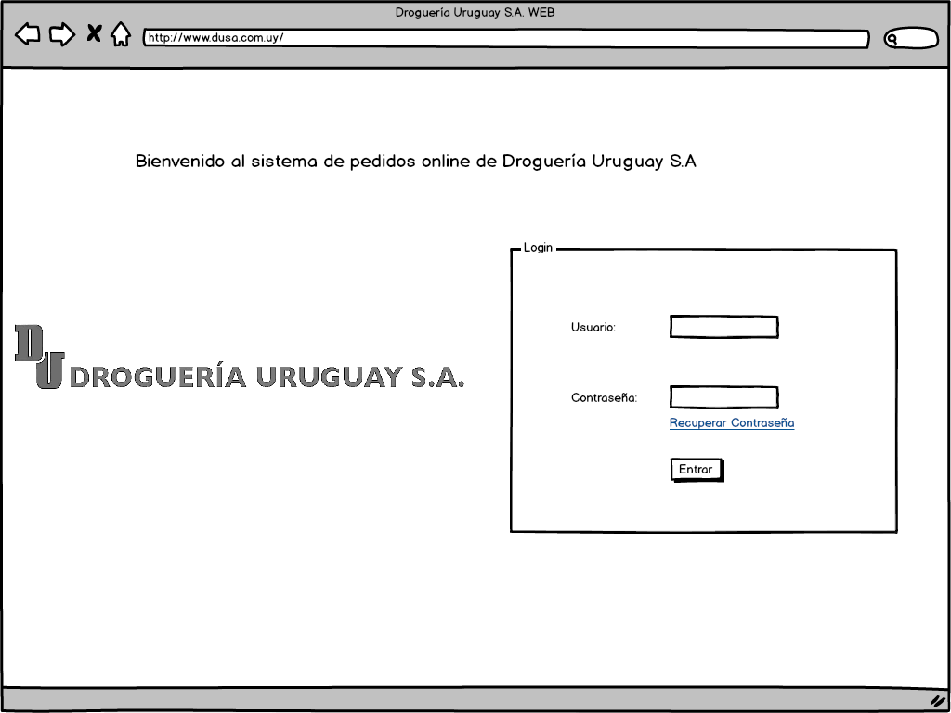

* 1. Perfil de Usuario – Datos

Página con el perfil del usuario donde muestra los datos de la farmacia asociada al usuario logueado.

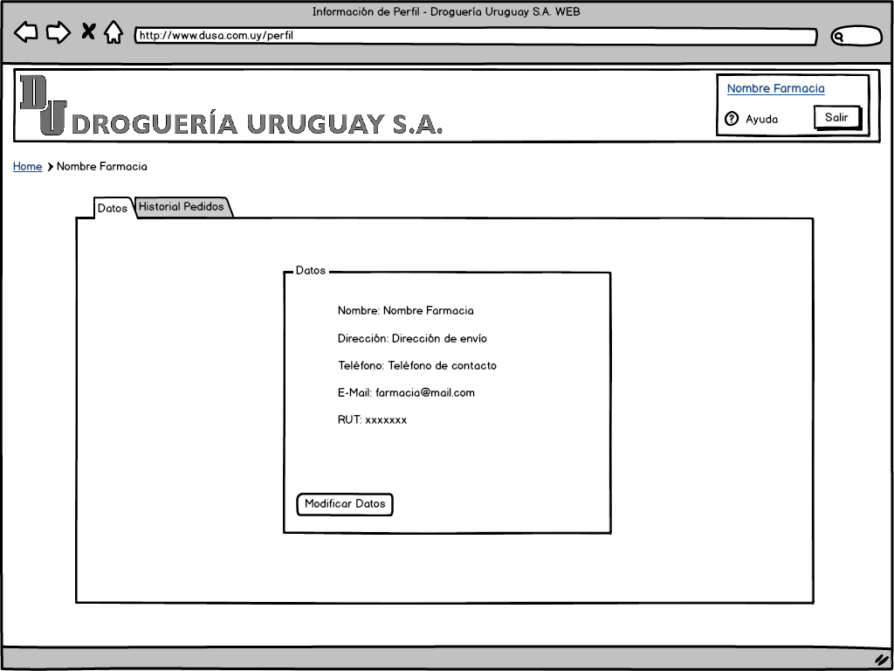

* 1. Perfil de Usuario – Historial

Página donde muestra el historial de pedios realizados por el usuario logueado.

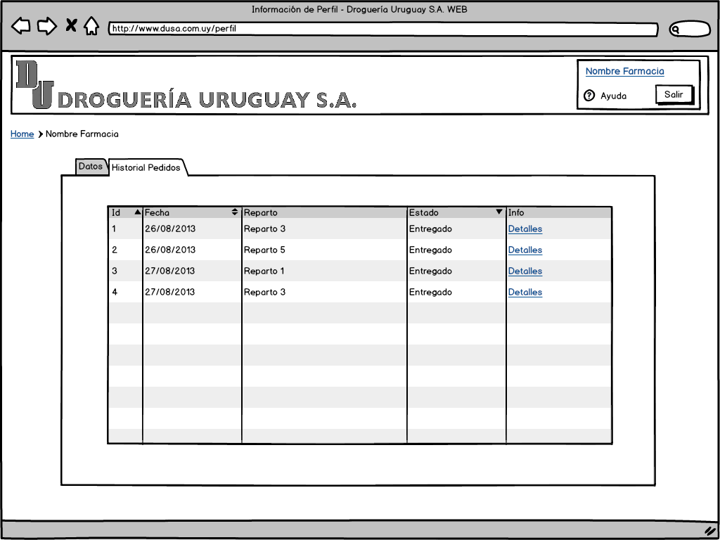

* 1. Nuevo Pedido – Seleccionar Productos

El usuario realiza un nuevo pedido puede buscar o navegar a través del paginado los productos que desea agregar a su pedido. También puede filtrar por Laboratorio/Fabricante.

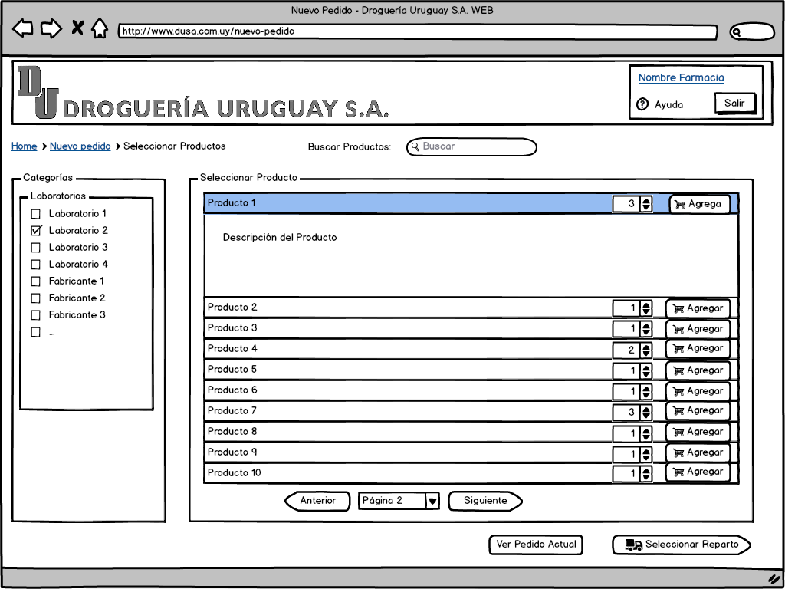

* 1. Nuevo Pedido – Seleccionar Reparto

Una vez que selecciona los productos pasa a seleccionar el reparto. Puede seleccionar entre los repartos disponibles para su farmacia o elegir el reparto JET. También permite elegir el día de entrega del pedido.

